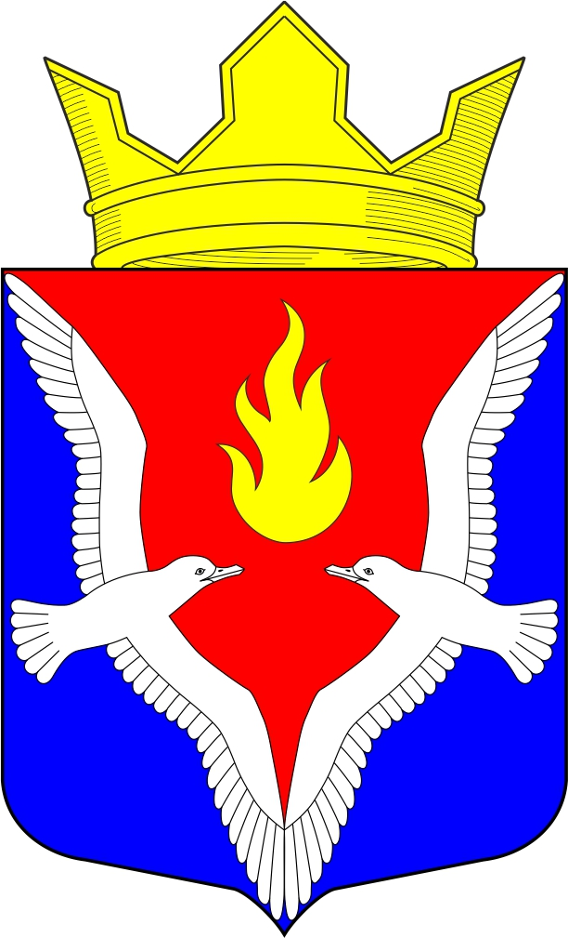
Республика Карелия
Олонецкий национальный муниципальный район
Совет Видлицкого сельского поселения

37 сессия IV созыва

РЕШЕНИЕ

От 19 февраля 2020г. № 3

186007, с.Видлица,
ул.Советская, д.10

Об итогах работы администрации
Видлицкого сельского поселения за 2019 год

В соответствии с Федеральным законом от 06.10.2003 г. № 131-ФЗ «Об общих принципах организации местного самоуправления в Российской Федерации», руководствуясь Уставом Видлицкого сельского поселения, заслушав отчет Главы администрации о результатах деятельности администрации в 2019 году, Совет Видлицкого сельского поселения решил:

- Утвердить отчет главы администрации Видлицкого сельского поселения Степановой Т.В. об итогах работы администрации за 2019 год (Приложение 1).

- Признать работу администрации Видлицкого сельского поселения за отчетный период 2019 года удовлетворительной.

- Настоящее решение обнародовать в установленном законом порядке.

Решение принято Советом Видлицкого сельского поселения 19.02.2020 года.
Настоящее решение подписано «19» февраля 2020 г.

Глава Видлицкого
сельского поселения И.И. Аутио

